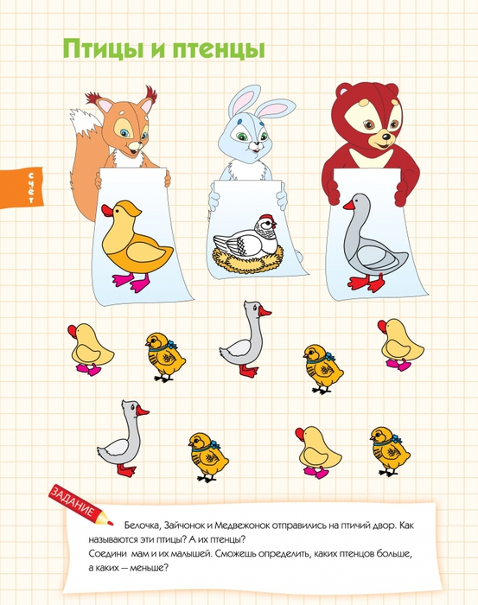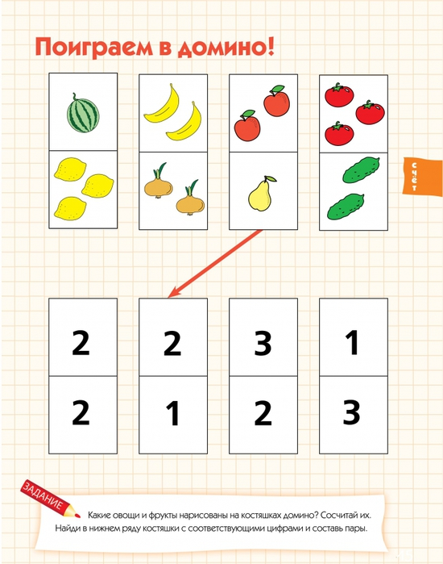
Уважаемые родители! Если у вас нет возможности распечатать задание, можно выполнить на обычном листке. Сделайте аппликацию из бумаги, или подручных средств - гусь. Сделайте фото, если есть возможность и желание, отправьте мне. Удачи в выполнении заданий! https://www.detkipodelki.ru/pages/6507.html - как сделать гуся из ваты.

